后台系统开发了给中国手机发送短信的功能，下面是怎样给美国手机发送英文短信的操作说明：
给美国手机发英文短信
网址：http://www.pinger.com/textfree/

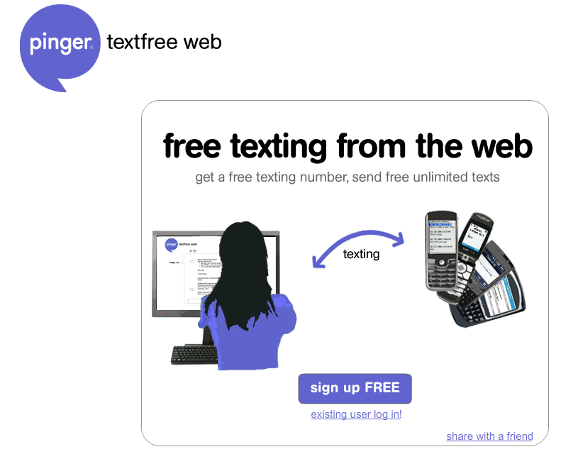
点existing user log in 进入登陆页面
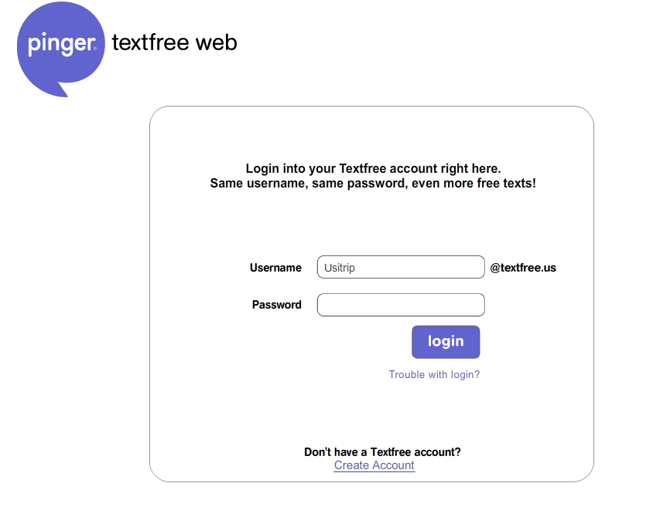
Username ： usitrip8
Password: usitrip8888

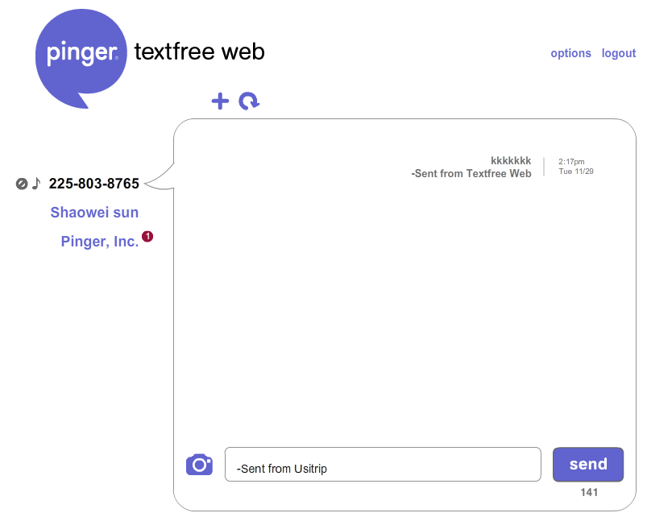
单击加号添加新的客人手机号码

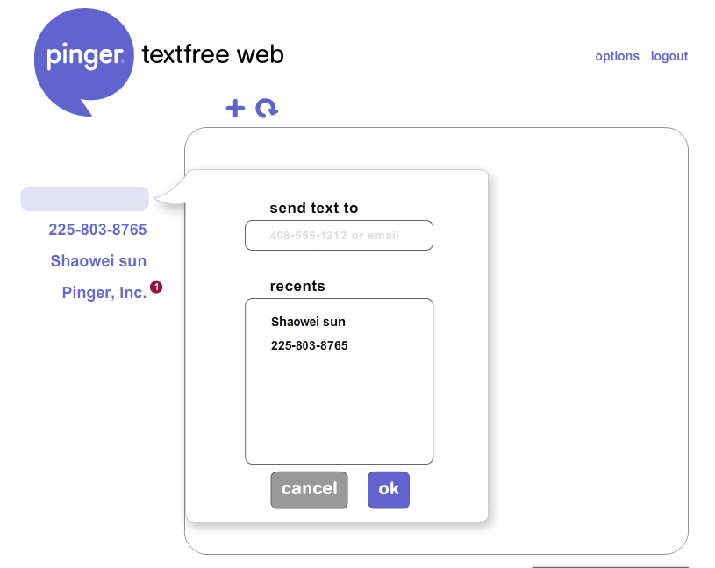
输入新的手机号码
或者选recents，选择最近联系的手机号
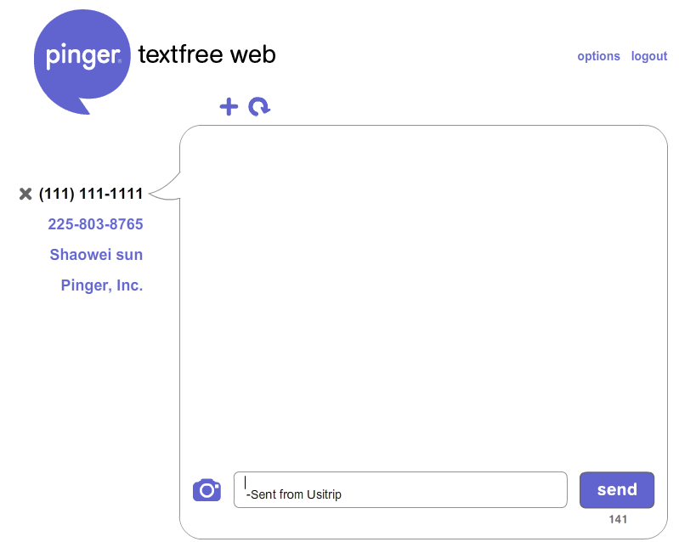
输入短信内容，点击发送
只能发送英文信息

